針對學生違規、交通事故作統計，並實施輔導作為
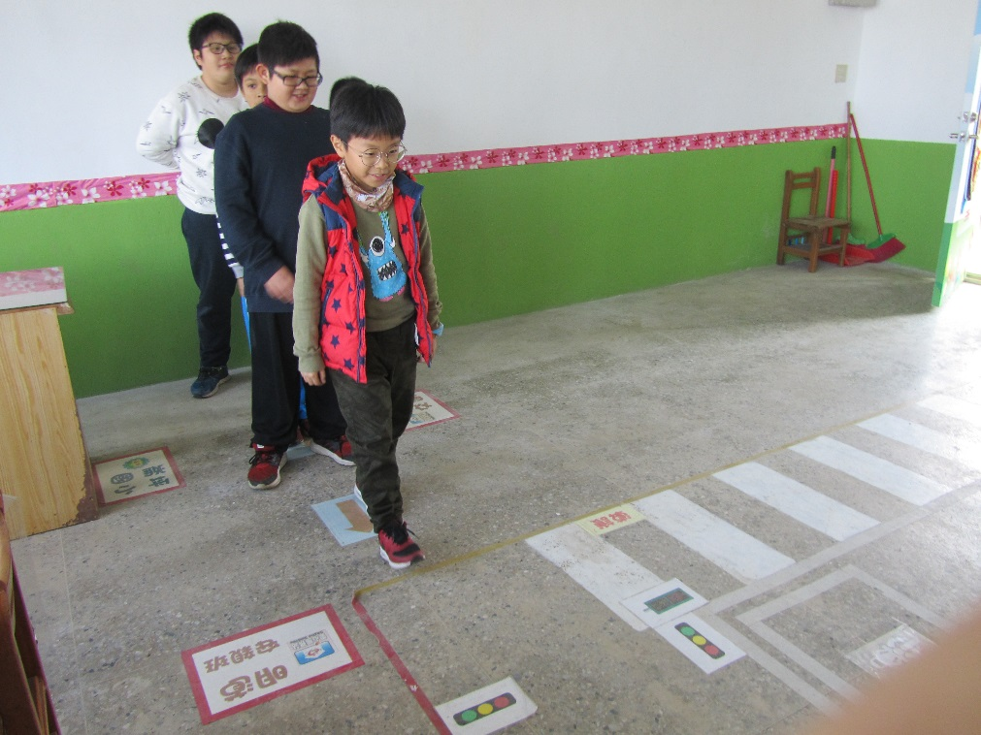

違規學生運用情境教室實施輔導
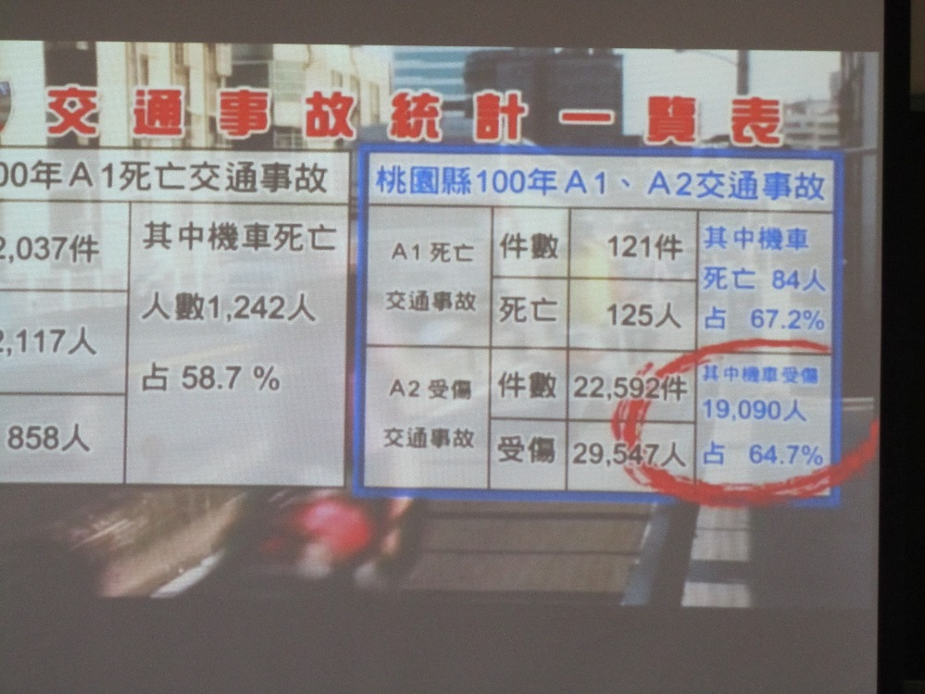

利用桃園市交通事故資料分析事故特性態樣（如時間、空間、違規型態、 碰撞型態等），且能運用於教育宣教工作。

